CENTRO EDUCATIVO JEAN PIAGET

DEPRESIÓN: LA ENFERMEDAD DEL S.XXI

JOSÉ MIGUEL GORRAIZ SILVA

TMI

6°

**Índice**

1. Introducción Pg. 3

1.1 Planteamiento del problema Pg. 3

1.2 Objetivos Pg. 3

1.2.1 Objetivo general Pg. 3

1.2.2 Objetivo específico Pg. 3

1.3 Justificación Pg. 3

1.4 Hipótesis Pg. 3

2. Marco teórico Pg. 4

2.1 ¿Qué es la depresión? Pg. 4

2.2 ¿Cuáles son las causas de la depresión? Pg. 4

2.3 Historia Pg. 5

2.4 Cifras de la depresión Pg. 5

3. Método Pg. 6

4. Resultados Pg. 7

5. Discusión Pg. 8

6. Conclusión Pg. 8

7. Bibliografía Pg. 9

**1. Introducción**

**1.1 Planteamiento del problema**

¿Es la depresión realmente un factor peligroso para la sociedad actual?

**1.2 Objetivos**

**1.2.1 Objetivo general:** Determinar si la depresión representa un verdadero peligro en la sociedad actual.

**1.2.2 Objetivos específicos:**

* Definir depresión como trastorno mental, así como sus causas y consecuencias en las personas que lo padecen.
* Trazar el surgimiento de investigaciones con respecto a este trastorno.
* Presentar datos y cifras sobre la depresión.

**1.3 Justificación**

Éste tema es muy importante en la sociedad actual ya que el término “depresión” es muy sonado últimamente, pero aún así hay muchas personas que, aunque la padezcan, no saben qué es.

Ésta investigación pretende definir qué es realmente la depresión, cuáles son sus causas, su historia a través del tiempo y cuáles son las cifras que se han dado en los últimos años acerca de este trastorno. Además de ello, se realizarán encuestas a los alumnos de preparatoria del Centro Educativo Jean Piaget para tener una idea.

**1.4 Hipótesis**

Ha: La depresión representa un verdadero peligro en la sociedad actual.

Ho: La depresión no representa un verdadero peligro en la sociedad actual.

**2. Marco teórico**

**2.1 ¿Qué es la depresión?**

La Organización Mundial de la Salud define la depresión como “trastorno mental frecuente, que se caracteriza por la presencia de tristeza, pérdida de interés o placer, sentimientos de culpa o falta de autoestima, trastornos del sueño o del apetito, sensación de cansancio y falta de concentración.[1]”

La depresión puede ser crónica o recurrente; en caso de ser leve, puede tratarse sin la necesidad de medicamentos, pero en un nivel más grave se pueden requerir medicamentos y psicoterapia profesional.

Este trastorno también puede afectar el desempeño académico o laboral y las actividades cotidianas, en incluso en un nivel grave puede provocar el suicidio en la persona que lo padece.

**2.2 ¿Cuáles son las causas de la depresión?**

La causa exacta de la depresión es desconocida, ya que al igual que otros trastornos mentales, se puede dar gracias a diversos factores, por ejemplo:

* Factores hormonales: los cambios en el equilibrio hormonal del cuerpo pueden generar depresión; estos pueden presentarse principalmente en mujeres al momento del embarazo, después de éste y por problemas de tiroides, menopausia, entre otros.
* Factores químicos del cerebro: los cambios en el efecto y función de los neurotransmisores, pueden tener un papel importante en el desarrollo de la depresión, ya que estos se van a encargar de mantener la estabilidad del estado de ánimo.
* Factores hereditarios: la depresión puede ser más común en personas ~~con~~ cuyos antecesores también sufrieron este trastorno aunque en realidad no se sabe si esto es un factor determinante.

**2.3 Historia**

La depresión es uno de los trastornos más antiguos de los que se tienen una constancia. En la Grecia antigua se le conocía como “melancolía”; el modelo médico griego se fundaba en las variaciones hereditarias cuya influencia determinaba la de la aparición de las diferentes enfermedades.

Más adelante, en el periodo de la Edad Media, se establecieron diferentes tipos de melancolía, con repercusiones como la tristeza y el temor. Los monjes de esta época la consideraban un demonio del pecado y la tentación.

No fue hasta la Edad Moderna que a este trastorno Sir Richard Blackmore, médico de Guillermo III de Inglaterra, lo llamó “depresión”. Durante el s.XIX, el termino depresión fue ganando terreno y se utilizó junto al de melancolía para designar al trastorno.

Durante los primeros años del siglo XX, el concepto de depresión se deriva en otros como la ansiedad, histeria, hipocondría, fobia, obsesión o trastorno psicosomático.

La Organización Mundial de la Salud acota las ideas acerca de esta patología y define la depresión como un “síndrome orgánico cuya sintomatología abarca alteraciones del pensamiento y los impulsos, tristeza corporalizada y trastornos de los ritmos vitales, además de poder expresarse a través de distintos síntomas en el cuerpo (somático)[2].”

**2.4 Cifras de la depresión**

Según datos de la OMS y otras organizaciones en el año de 2015

* El número de personas que sufren depresión a lo largo de su vida se sitúa entre el 8% y el 15%.
* 350 millones de personas sufren depresión en el mundo.
* La depresión es la principal causa de discapacidad en todo el mundo.

**3. Método**

Para la siguiente encuesta, como muestra voy a tomar a los alumnos de preparatoria del Centro Educativo Jean Piaget. Al cada salón tener un aproximado de 20 alumnos, mi muestra va a ser de 5 alumnos por salón elegidos aleatoriamente sin importar su género, edad o ninguna otra característica.

La encuesta a realizar consta de 5 preguntas cada una con 5 respuestas alternativas.

Las encuestas a aplicar constarán de las siguientes preguntas:

1.- ¿Cómo calificarías tu autoestima?

1. Muy alta
2. Alta
3. Media
4. Baja
5. Muy baja

2.- ¿Te sientes con buen ánimo la mayor parte del tiempo?

1. Siempre
2. Casi siempre
3. A veces
4. Casi nunca
5. Nunca

3.- ¿Te sientes desanimado y triste constantemente?

1. Siempre
2. Casi siempre
3. A veces
4. Casi nunca
5. Nunca

4.- ¿Te cuesta trabajo concentrarte?

1. Siempre
2. Casi siempre
3. A veces
4. Casi nunca
5. Nunca

5.- ¿Tienes pensamientos negativos recurrentes?

1. Siempre
2. Casi siempre
3. A veces
4. Casi nunca
5. Nunca

**4. Resultados**

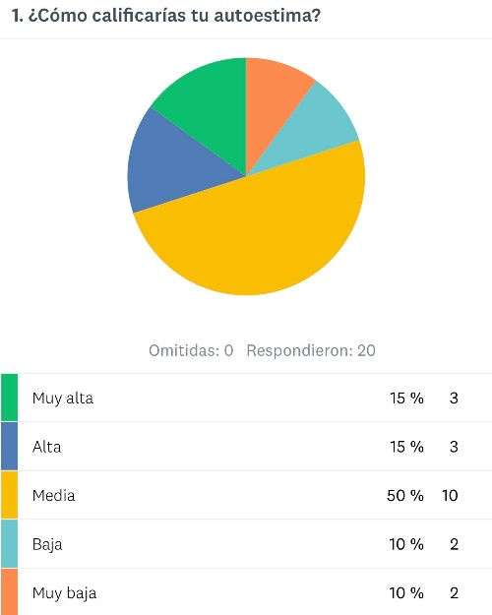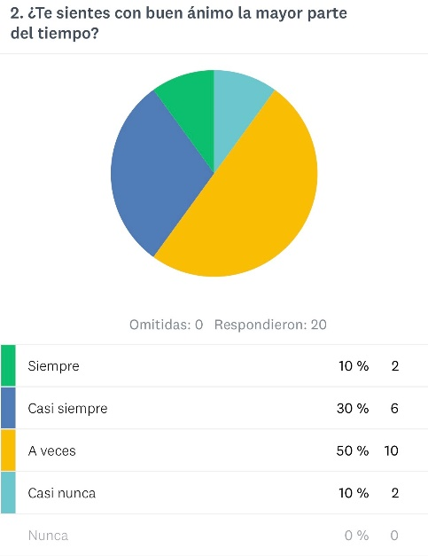

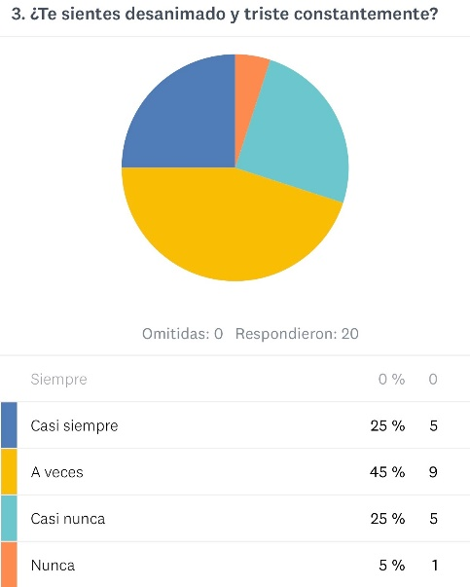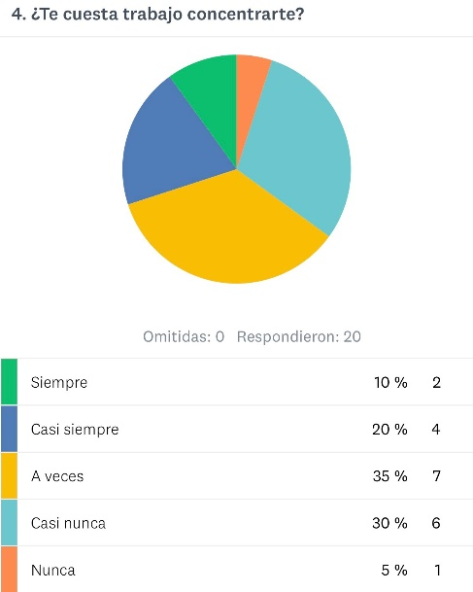

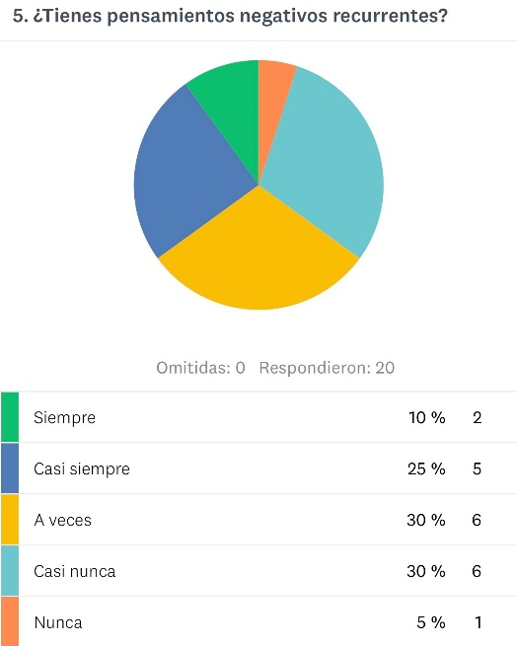

**5. Discusión**

Los resultados presentados en la encuesta, a pesar de sólo representar una parte de la población del Centro Educativo Jean Piaget concuerdan con las cifras que nos muestra la OMS, ya que en ambos coincide que la minoría de la población es la que se ve afectada por este trastorno.

**6. Conclusión**

Se puede concluir gracias a la investigación realizada previamente en el trabajo, que la depresión representa un peligro para la sociedad actual y que como lo demuestran los resultados de la encuesta, hay algunas personas que a pesar de ser la minoría parecerían sufrir de depresión.

**7. Bibliografía**

* (2018). Depresión. 13 de diciembre de 2018, de Organización Mundial de la Salud Sitio web: https://www.who.int/topics/depression/es/
* Diges Jesús. (2015). Las cifras de la depresión. 13 de diciembre de 2018, de EFE Salud Sitio web: https://www.efesalud.com/las-cifras-de-la-depresion/
* (2018). Depresión (trastorno depresivo mayor). 13 de diciembre de 2018, de Mayo Clinic Sitio web: https://www.mayoclinic.org/es-es/diseases-conditions/depression/symptoms-causes/syc-20356007
* (2014). La depresión a través de los siglos. 13 de diciembre de 2018, de Obra Social de la Ciudad de Buenos Aires Sitio web: http://unidosporobsba.blogspot.com/2014/08/breve-historia-de-la-depresion.html

1. (2018). Depresión. 13 de diciembre de 2018, de Organización Mundial de la Salud Sitio web: https://www.who.int/topics/depression/es/
2. • (2014). La depresión a través de los siglos. 13 de diciembre de 2018, de Obra Social de la Ciudad de Buenos Aires Sitio web: http://unidosporobsba.blogspot.com/2014/08/breve-historia-de-la-depresion.html